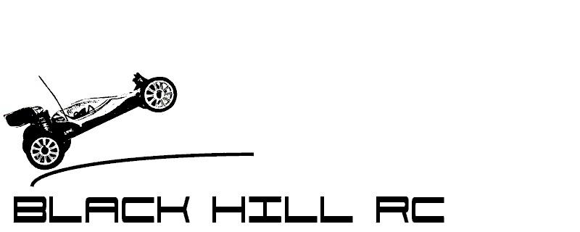

Afslutningsløb 2016
Sommeren rinder langsomt ud, og det er derfor på tide med årets sidste løb.
TID:
Fri træning: fredag d. 02.09-2016 Kl. 14.00
Løbs start lørdag d. 03.09-2016 Kl. 10.00
Løbs afslutning søndag d. 04.09-2016 mellem kl. 16.00 - 17.00
STED:
Black Hill RC
Skivevej 108, 9500 Hobro
KLASSER:
1:10 El – 2WD, 4WD og Stock.
Kiosken er åben for salg af en masse lækkerier, heriblandt hjemmebag, drikkevare og chokolade. I år er det muligt at betale mad, osv. ved ankomsten, kontant, med swipp eller mobilepay.
Menuen sidste år var en succes. Derfor laver vi helstegt pattegris med diverse tilbehør lørdag aften igen. Derudover har vi rundstykker til morgenmaden lørdag og søndag, og så ser vi hvad grillen tryller frem fredag aften, og til frokosterne i løbet af weekenden.
Praktiske oplysninger: Vi åbner op for vores nye toilet faciliteter i weekendens anledning, så nu er det slut med skurvognen. Vi sidder i maskinhuset som vi plejer, og der er naturligvis mulighed for opsætning af campingvogne og telte. Campingvogne skal dog lige meldes ind til Per Eriksen af hensyn til placeringen. Løbs leder: T.B.A. Præmier: 1-2-3 i A finaler, vinder af delfinaler. Reglement: Efter DRCMU reglement.

Tilmeldingsfristen er søndag d. 28.08-2016 kl. 23.59
Hvis vejret tillader det, så åbner vi banen op for Race Trucks efter løbet lørdag.
Ved spørgsmål, kontakt Per Eriksen, telefon: 61.35.98.01 eller via facebook.
Vi glæder os til, at byde jer velkommen hos Black Hill RC.

